DetailsPageTable

За по-добра нагледност, ще подредим нашите DTO – data transfer objects в изглед с таблица – в контролера копираме DetailsPage метода и новият преименуваме на DetailsPageTable:
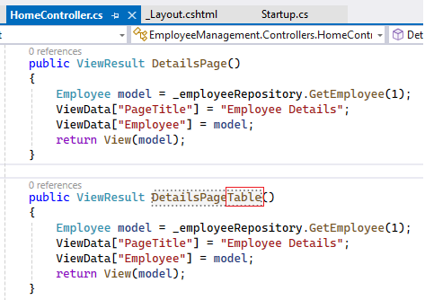
По същия начин копираме изгледа DetailsPage.cshtml ->DetailsPageTable.cshtml и в него създаваме таблица с 4 заглавия и 4 клетки, която попълваме с кода от DetailsPage:
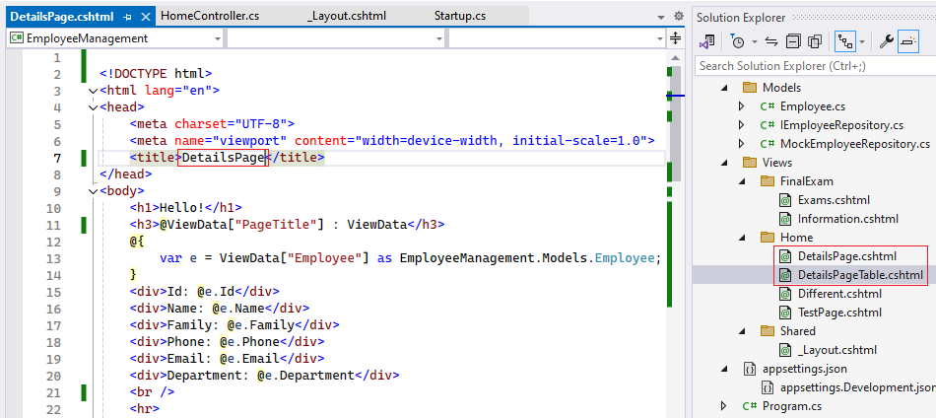
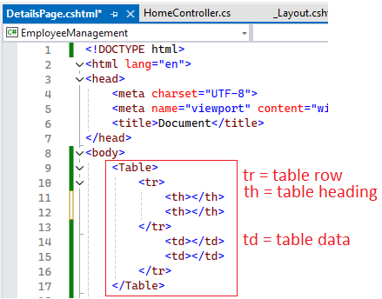
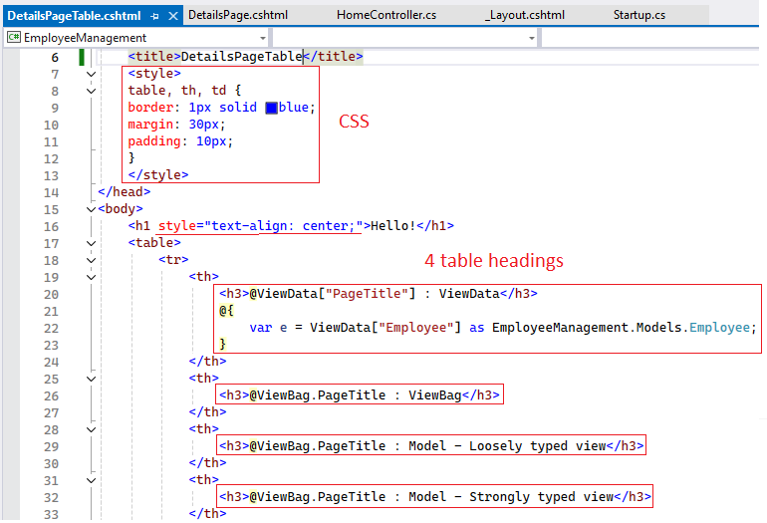
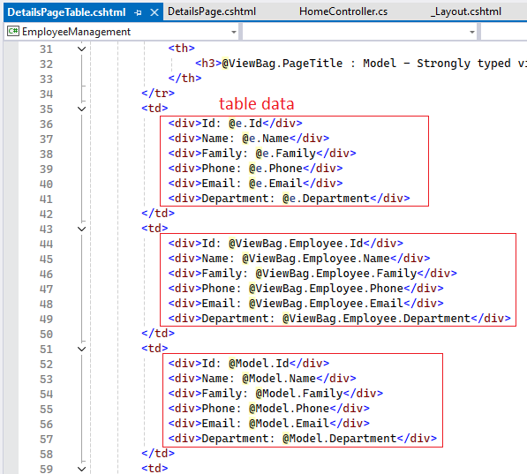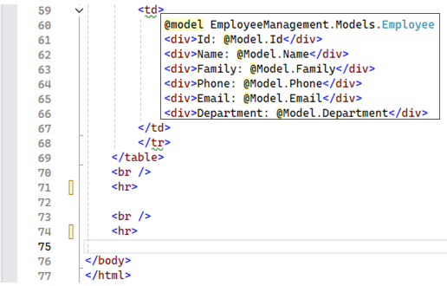
Резултат в Home/DetailsPageTable
